На сайт администрации
Избирательная комиссия муниципального образования муниципального района «Волоконовский район» информирует:

О заседаниях участковых избирательных
комиссий в 28-31 августа

На очередных состоявшихся 28-31 августа 2017 года заседаниях участковых избирательных комиссий были рассмотрены вопросы, касающиеся подготовки и проведения выборов Губернатора Белгородской области 10 сентября.
Члены участковых избирательных комиссий с правом решающего голоса утвердили схему размещения технологического оборудования и иного оборудования, мест, отведенных для работы членов участковой избирательной комиссии с правом решающего голоса, наблюдателей и иных лиц, указанных в части 3 статьи 34 Избирательного кодекса Белгородской области в день голосования в помещении участковой избирательной комиссии.
Секретари избирательных комиссий напомнили членам порядок приема и регистрации заявлений (устных обращений) избирателей о голосовании вне помещения для голосования на выборах Губернатора Белгородской области. С вручением избирателям приглашения рекомендовано принимать такие заявления, устные обращения.
Комиссии рассмотрели порядок подачи заявления избирателем в участковую избирательную комиссию для включения избирателя в список избирателей по месту нахождения на выборах Губернатора.
Был утвержден график работы членов участковой избирательной комиссии с правом решающего голоса на выборах Губернатора Белгородской области на август-сентябрь.
Члены участковых избирательных комиссий с правом решающего голоса ознакомились с инструкцией о мерах пожарной безопасности на участке, с Памяткой по действиям при угрозе совершения террористического акта.

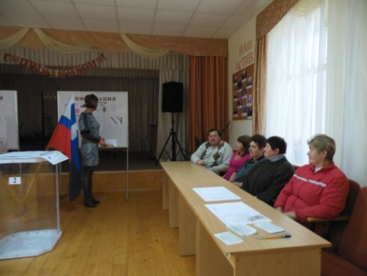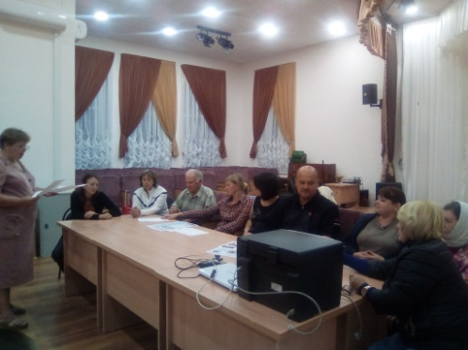

На заседаниях было принято решение об ответственных членах комиссий за получением, хранением листов для специальных заявлений, специальных знаков (марок) для защиты от подделки специальных заявлений избирателей для включения их в список избирателей по месту нахождения на выборах Губернатора Белгородской области 10 сентября 2017 года.

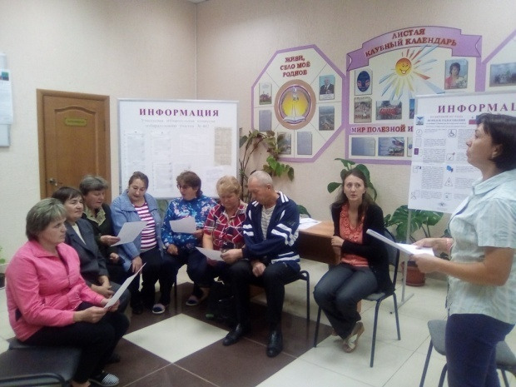

Секретарь избирательной комиссии В.А. Калашник

